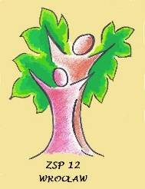
Zespół Szkolno Przedszkolny nr 12
Suwalska 5
54-104 Wrocław
tel. 71 798 6918

Serdecznie zapraszamy do wzięcia udziału
w czwartej edycji konkursu plastycznego pt.
"ANIOŁOWISKO"
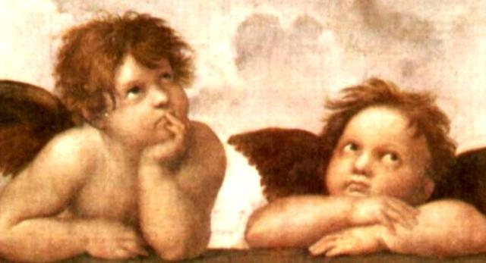
CELE KONKURSU:
- stworzenie możliwości prezentacji prac dzieci uzdolnionych manualnie,
- upowszechnianie inicjatyw twórczych,
- kształtowanie i rozwijanie zainteresowań mniej znanymi technikami plastycznymi,
- rozwijanie wyobraźni i kreatywności dzieci.

TEMATYKA:
Własna wizja Anioła wykonana indywidualnie w dowolnej technice plastycznej i formie.
TECHNIKA (do wyboru):
- Prace przestrzenne ( z wykorzystaniem różnych materiałów oraz ceramiczne )
- Techniki graficzne, rysunkowe i malarskie oraz techniki mieszane.
- Rozmiary prac dowolne.

REGULAMIN KONKURSU:
- Konkurs adresowany jest do uczniów klas I-III oraz IV-VIII.
- Placówki mogą zgłosić do konkursu maksymalnie dziesięciu uczestników z każdej grupy wiekowej.
- Każdy z uczestników może nadesłać tylko po jednej pracy.
- Prosimy o dołączanie karty zgłoszenia (załącznik nr 1) do dostarczanych na konkurs prac z danej placówki.
- Dostarczane osobiście lub pocztą prace powinny być dokładnie zabezpieczone oraz podpisane tytułem konkursu i osoby organizującej konkurs :"ANIOŁOWISKO", Sylwia Grzybowska.
- Prace plastyczne należy dostarczyć do siedziby organizatora w terminie
do dnia 14 stycznia 2019 r.
- Prace graficzne, rysunkowe lub malarskie należy oprawić w passe-partout,
- Każda praca powinna zawierać metryczkę opisaną w następujący sposób:
- Imię i nazwisko autora,
- wiek autora, klasa
- placówka z której praca została doręczona,
- Imię i nazwisko opiekuna artystycznego
Metryczki powinny być zamocowane z tyłu pracy lub w przypadku prac przestrzennych pod jej spodem.
- Wyniki konkursu zostaną zamieszczone na stronie internetowej organizatora zsp12wroclaw.edupage.org dnia 22 stycznia 2019 r.
- Laureaci otrzymają dyplomy oraz nagrody rzeczowe, a opiekunowie podziękowania.
- Nagrody i dyplomy będą do odbioru w siedzibie organizatora w terminie od 11 lutego 2019r.
- Planowana wystawa prac od 21 stycznia do 22 lutego 2019r.
- Zapraszamy po odbiór prac w terminie od 25 lutego do 1 marca 2019r.
- Po tym terminie prace przechodzą na własność organizatora .
POSTANOWIENIA KOŃCOWE:
- prace niezgodne z regulaminem, zniszczone w wyniku niewłaściwego opakowania nie będą brane pod uwagę,
- dzieła młodych artystów będzie można odebrać osobiście we wskazanym przez organizatora terminie,
- nadesłanie prac na konkurs jest równoznaczne z uznaniem warunków niniejszego regulaminu oraz zgodą na przetwarzanie danych osobowych uczestnika konkursu, dla potrzeb promocyjnych (zgodnie z ustawą o ochronie danych osobowych z dn. 29.08.1997 r. Dz. U. Nr 133 poz. 833 z póź. zm.).

ZAPRASZAMY DO UDZIAŁU I ŻYCZYMY WIELU WRAŻEŃ ARTYSTYCZNYCH
Opiekun konkursu: Sylwia Grzybowska

-Załącznik nr 1-

KONKURS PLASTYCZNY "ANIOŁOWISKO", opiekun konkursu: Sylwia Grzybowska
KARTA ZGŁOSZENIA UCZESTNIKÓW KONKURSU
Lp | Imię i nazwisko autora pracy | Klasa/wiek | Nazwa placówki i adres oraz nr telefonu | Imię i nazwisko opiekuna/nauczyciela
1
2

